তারিখঃ ১৪.৪.২১ ইং

**শায়েখঃ** আসসালামু আলাইকুম

**মাহদি হাসানঃ** ওয়া আলাইকুমুস সালাম।

**নওশাদ ভুইয়াঃ** ওয়া আলাইকুমুস সালাম ওয়া রাহমাতুল্লাহ।

**শায়েখঃ** সবাই আগে গত ক্লাশের ফাইলটা বা নোট পড়ুন।

**ফাহিম আলমঃ** وعليكم السلام ورحمة الله

**শায়েখঃ** [https://docs.google.com/document/d/1sUxHl44lpYFjqIzXZyFKxA2QkXxNvE2X/edit?rtpof=true](https://l.facebook.com/l.php?u=https%3A%2F%2Fdocs.google.com%2Fdocument%2Fd%2F1sUxHl44lpYFjqIzXZyFKxA2QkXxNvE2X%2Fedit%3Frtpof%3Dtrue%26fbclid%3DIwAR0ZLtjV2hMP0gjbXbmF0njTxh5Xd-Q456dr0y7sZCc0ng0PEYHx_rbFM5I&h=AT0FJge9hZ-LJYf581rcsN37aqrk-gO5cpBQ63AKLdEm1EQ-hTUQ9Pf9lw-8z9GrcGd9CQvi4OOM22DrSOT8f0TwBVijqougMhdCDcm4tQ_KJKPB2EBKK2WO_z7zcjyPwC8Y)

[[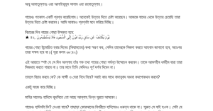](https://l.facebook.com/l.php?u=https%3A%2F%2Fdocs.google.com%2Fdocument%2Fd%2F1sUxHl44lpYFjqIzXZyFKxA2QkXxNvE2X%2Fedit%3Frtpof%3Dtrue%26fbclid%3DIwAR0yDSBPmBWyv4EejdxVddK12o81NyZ6jlOsJw7eqsLy9DT5eWAKOUHMx78&h=AT3ubYUScpGtRB_hNM0xlv4Ys9rMVaAVn1xFd4uSWQiiTKpFBK1pBon2s24Omt3VM7oMmYLjH2q8W-NBmFqyxd1a2AMAQjTylY4E3Nn9OAIcPlke6zxsnDhARSz9oOjbcdZ617rOa-QcVx8)](https://l.facebook.com/l.php?u=https%3A%2F%2Fdocs.google.com%2Fdocument%2Fd%2F1sUxHl44lpYFjqIzXZyFKxA2QkXxNvE2X%2Fedit%3Frtpof%3Dtrue%26fbclid%3DIwAR0yDSBPmBWyv4EejdxVddK12o81NyZ6jlOsJw7eqsLy9DT5eWAKOUHMx78&h=AT3ubYUScpGtRB_hNM0xlv4Ys9rMVaAVn1xFd4uSWQiiTKpFBK1pBon2s24Omt3VM7oMmYLjH2q8W-NBmFqyxd1a2AMAQjTylY4E3Nn9OAIcPlke6zxsnDhARSz9oOjbcdZ617rOa-QcVx8" \t "_blank)

[0006.2 ফানা ফি আস শাইখ প্রশ্ন ও উত্তর এবং আলোচনা- শায়েখ মুহাম্মাদ বিন শামস.docx](https://l.facebook.com/l.php?u=https%3A%2F%2Fdocs.google.com%2Fdocument%2Fd%2F1sUxHl44lpYFjqIzXZyFKxA2QkXxNvE2X%2Fedit%3Frtpof%3Dtrue%26fbclid%3DIwAR0yDSBPmBWyv4EejdxVddK12o81NyZ6jlOsJw7eqsLy9DT5eWAKOUHMx78&h=AT3ubYUScpGtRB_hNM0xlv4Ys9rMVaAVn1xFd4uSWQiiTKpFBK1pBon2s24Omt3VM7oMmYLjH2q8W-NBmFqyxd1a2AMAQjTylY4E3Nn9OAIcPlke6zxsnDhARSz9oOjbcdZ617rOa-QcVx8" \t "_blank)

[docs.google.com](https://l.facebook.com/l.php?u=https%3A%2F%2Fdocs.google.com%2Fdocument%2Fd%2F1sUxHl44lpYFjqIzXZyFKxA2QkXxNvE2X%2Fedit%3Frtpof%3Dtrue%26fbclid%3DIwAR0yDSBPmBWyv4EejdxVddK12o81NyZ6jlOsJw7eqsLy9DT5eWAKOUHMx78&h=AT3ubYUScpGtRB_hNM0xlv4Ys9rMVaAVn1xFd4uSWQiiTKpFBK1pBon2s24Omt3VM7oMmYLjH2q8W-NBmFqyxd1a2AMAQjTylY4E3Nn9OAIcPlke6zxsnDhARSz9oOjbcdZ617rOa-QcVx8" \t "_blank)

**শায়েখঃ** এটা, শেষ হলে বলবেন।

**আবু আমাতুল্লাহঃ** পড়েছি

**ফাহিম আলমঃ** পড়েছি

**শায়েখঃ** বাকিদের পড়া শেষ হলে বলবেন।

**নওশাদ ভুইয়াঃ** পড়েছি

**মাহদি হাসানঃ** পড়েছি

**শায়েখঃ** মাশাআল্লাহ।

সকল কিছুর মুল মালিক এক মাত্র আল্লাহ। তিনিই সকল কিছুর স্রষ্টা। তাঁর জাত ও সিফত সৃষ্টি হয় নি। বরং সেটা সর্বদাই বিদ্যমান। তাঁর জাত ও সিফাতে কোন পরিবর্তন বা পরিবর্ধন হয় না। কোন কিছু ঘাটতি বা কমতি হয় না। তিনি আছেন, কখন থেকে আছেন এই কথাটা অযৌক্তিক। কারণ কখন কবে এটা কাল বা সময়ে বিষয়। আর আল্লাহ কাল বা সময়েরও স্রষ্টা।

**নওশাদ ভুইয়াঃ** আলহামদুলিল্লাহ।

**শায়েখঃ** তিনি জানেন, কি ভাবে জানেন এই কথা তাঁর জন্য প্রযোজ্য নয়। কারণ কোথা থেকে কি করে জানা টা সৃষ্টির চরিত্রের মত। আল্লাহ নিজেই জাতিগত ভাবেই সর্বজ্ঞ। তাঁর জ্ঞানে কোন ঘাটতি বা কমতি নেই। তাই তিনি কীভাবে জানেন? কোথা থেকে জানেন এই বিষয়টা তার ক্ষেত্রে প্রযোজ্য নয়।

আল্লাহ করেন, তবে সেটা কোন উপায় উপরকর ও পরিকল্পনারর সাহায্যে নয়। উপায় উপকরন এগুলো তাঁর সৃষ্টি। আর তিনি জাতিগত ভাবেই খালিক তথা সকল কিছুর স্রষ্টা।

**শায়েখঃ** ذَلِكَ بِأَنَّ اللَّهَ نَزَّلَ الْكِتَابَ بِالْحَقِّ وَإِنَّ الَّذِينَ اخْتَلَفُوا فِي الْكِتَابِ لَفِي شِقَاقٍ بَعِيدٍ

‘‘আল্লাহ যথার্থ সত্য অনুযায়ী কিতাব নাযিল করেছেন। কিন্তু যারা কিতাবের ব্যাপারে মতভেদ করেছে, তারা সত্য থেকে অনেক দূরে চলে গিয়েছে’’। (সূরা বাকারা: ১৭৬)

اللَّهُ خَالِقُ كُلِّ شَيْءٍ ‘

‘প্রত্যেক জিনিসের স্রষ্টা একমাত্র আল্লাহ’’ (সূরা রাদ:১৬)

**শায়েখঃ**

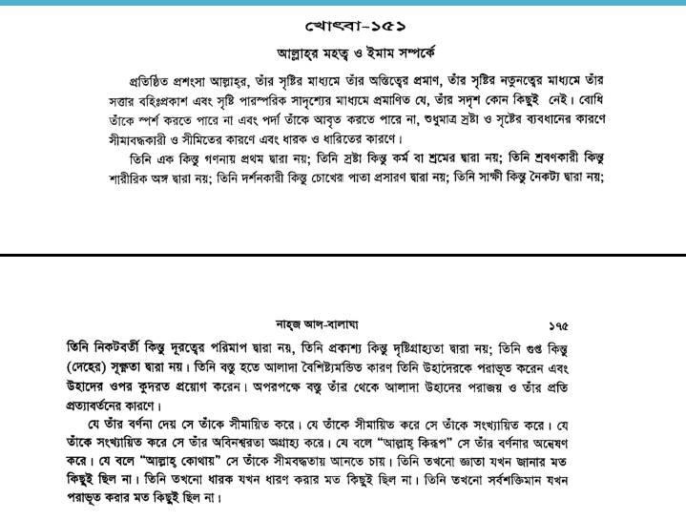

**শায়েখঃ**

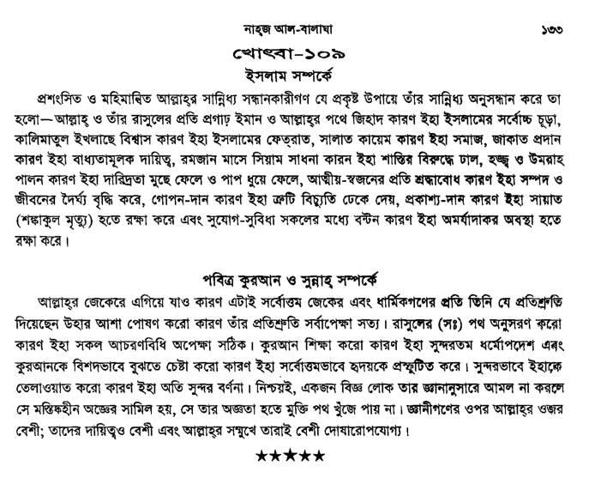

**শায়েখঃ** সব থেকে জ্ঞানি সাহাবি। সব থেকে ধর্ম বিষয়ে বিজ্ঞ সাহাবি। আলি যিনি হাদিসের বিকৃতি বিষয়ে যা বলেছেন কিন্তু কোরআনের বিষয়ে বলেছেন সম্পূর্ণ ব্যতিক্রম।

কোরআনের বিষয়ে তিনিও স্বাক্ষী দিয়েছেন। যদিও কিছু কিছুসংখ্যক শিয়া দাবি করে কোরআনের কিছু অংশ লুকিয়ে ফেলা হয়েছে বা হারিয়ে গিয়েছে।

সর্বপ্রথম সৃষ্টি কি? তিনি সব থেকে প্রথম কি সৃষ্টি করেছেন। এটা নিয়ে হাদিসে চরম পরস্পর বিরোধী বক্তব্য পাওয়া যায়। যেমন কোন বর্ণনাতে কালাম বা বাক্য, কোনটাতে কলম, কোনটাতে জ্ঞান বা আকল, কোনটাতে নুরে মুহাম্মাদী বিষয়ে যত জাল ও মনগড়া কথাবর্তা, কোনটাতে বলা হয়েছে পানি ইত্যাদি।

তবে সর্ব প্রথম যা সৃষ্টি হয়েছে তাই হলো সৃষ্টির পিতৃমন্ডল।

**ফাহিম আলমঃ** সেটাই হল বাক্য।

**শায়েখঃ** তো পিতৃমন্ডলের বিষয়ে বেশিরভাগ ধর্মে বাক্যের কথাটাই এসেছে। সহজ ভাবে বললে কলম তাঁর মত করে লিখতে গেলেও বাক্য আগে দরকার।

**নওশাদ ভুইয়াঃ** আচ্ছা সিন্ধু বা বুদ্ধ সনাতনী ধর্মে কি বাক্য নিয়ে কিছু বলা আছে?

**শায়েখঃ** যে কোন বিষয়ে আদেশ, নির্দেষ দিতেও বাক্যের প্রয়োজন আগে।

**শায়েখঃ**

নওশাদ ভুইয়াঃ আচ্ছা সিন্ধু বা বুদ্ধ সনাতনী ধর্মে কি বাক্য নিয়ে কিছু বলা আছে?

আছে। তবে সবাই সেই আদি রুপকে যার যার ধর্মে নবি রাসুল বা প্রবর্তকের আদি রুপ বলে দাবি করে থাকে।

**শায়েখঃ** যেমন সনাতন ধর্মে বলা হয় আদি বাক্য থেকে শিবের জন্ম, খৃষ্টান ধর্মে বলা হয় ইসাই হলো আদি বাক্য, নুরে মুহাম্মাদী মতবাদী কিছু ভ্রান্ত মুসলিমরাও মনে করে আদি বাক্যই আদি নুর। সেটা থেকেই সকলকে সৃষ্টি করা হয়েছে।

এমনটা কেন হয় জানেন?

**নওশাদ ভুইয়াঃ** কেন?

**ফাহিম আলমঃ**

শায়েখঃ এমনটা কেন হয় জানেন?

না

**আবু আমাতুল্লাহঃ**

শায়েখঃ এমনটা কেন হয় জানেন?

প্রজন্ম থেকে প্রজন্মে তথ্যের বিকৃতি। নিজেদের নবীকে শ্রেষ্ঠ করার তোলা এবং নিজেদেরকে শ্রেষ্ঠ উম্মত বানানোর চাপা বাসনা।

**শায়েখঃ** কোরআন-হাদীসে যা নির্দেশ করা হয়নি, সেটাই অনেকে সত্য বা মোক্ষ লাভের পথ হিসেবে গ্রহণ করেছে। তাসাউফের নাম করে কিছু ভুল তরিকা চর্চা করে যখন কেউ আদি রুপকে দেখতে বা অনুভব করতে থাকে তখনই অনেকে সেটাকে হয় নিজেদের ধর্মের স্রষ্টা বলে দাবি করে থাকে, অনেকে আবার স্রষ্টা ও সেই আদি রুপের মধ্যে কিছু পার্থক্য দেখতে পায়। তখন সেটাকে প্রত্যেকে যার যার ধর্মের প্রবর্তক বলে দাবি করে থাকে।

**শায়েখঃ** আমি আপনাদের কে আর কয়দিন ক্লাশ নেওয়ার পর আশা করি আপনারা তাদের ধর্মের আকাইদ কোথায় কোন অংশ বিকৃত তা বুঝতে পারবেন।

আপনারা হাদিসের জালিয়াতিও ধরতে পারবেন আকাইদ বিষয়ে। তখন আপনাদের কাজ হবে তাদের ও নিজেদের ধর্মকে নতুন করে যতটুকু পারা যায় জানা। ভুল গুলো বের করে অন্যের কাছে সত্য তুলে ধরা।

**ফাহিম আলমঃ** আল্লাহ আমাদেরকে কবুল করুক।

**শায়েখঃ** জগতে এত গুলো মানুষ ধ্বংস হয়ে যাক আর আপনারা জমিনে কালামের ভার নিয়ে খলিফার ভুমিকা পালন না করলে নিজেরাই দায়বদ্ধ হয়ে যাবেন।

**নওশাদ ভুইয়াঃ** জি দায়িত্বের তো শেষ নেই। কূলকিনারা খুঁজে পাচ্ছিনা।

**শায়েখঃ** জন্ম নেয়া অবুজ শিশুটি যখন সঠিক দিক নির্দশন পায় না, তার পরিবেশ ও পূর্ব প্রজন্ম যখন ভুল গুলোকে শুদ্ধ মনে করে চর্চা করে থাকে তখন ঐ শিশুটি পরিবেশ ও প্রজন্মের কারণে ভুলের পথেই পরিচালিত হতে থাকে।

**শায়েখঃ**

নওশাদ ভুইয়াঃ জি দায়িত্বের তো শেষ নেই। কূলকিনারা খুঁজে পাচ্ছিনা

কুল কিনারার দিক নির্দেশনা আমি দিয়ে দিবো যতটুকু সম্ভব। বাকিটা আপনারা জ্ঞান দিয়ে খুঁজে নিবেন।

**মশিউর রহমান আকিলঃ**

শায়েখঃ কোল কিনারার দিক নির্দশন আমি দিয়ে দিবো যতটুকু সম্ভব।বাকিটা আপনারা জ্ঞান দ…

জাযাকাল্লাহ।

**শায়েখঃ** আপনি শিয়াদের বা মুতাজিলাদের বা অন্য সকল মতবাদী ফিরকাদের বাতিল জানেন। কিন্তু সেটা জানেন না, তারাও আপনাদের বাতিল কি জন্য মনে করে। বেশি থেকে বেশি হলে তাদের কারো কোন বই থেকে কাট সাট করা অংশ নিজেদের কোন মতবাদের কেউ নিজের মত করে লিখেছে। ঐটুকু পরেই তাদেরকে বাতিল মনে করেন।

কেউ কি তাদের দলিল যুক্তি প্রমাণাদি বিস্তারিত জেনে তাদের কে বাতিল জানেন?

**ফাহিম আলমঃ**

শায়েখঃ কেউ কি তাদের দলিল যুক্তি প্রমাণাদি বিস্তারিত জেনে তাদের কে বাতিল জানেন?

না, ওই কাটছাট হালকা পাতলা যা জানি।

**নওশাদ ভুইয়াঃ** না

**মশিউর রহমান আকিলঃ**

শায়েখঃ কেউ কি তাদের দলিল যুক্তি প্রমাণাদি বিস্তারিত জেনে তাদের কে বাতিল জানেন?

এটা যে জানা উচিত তাও জানতাম না।

**মাহদি হাসানঃ** না।

**আবু আমাতুল্লাহঃ**

শায়েখঃ কেউ কি তাদের দলিল যুক্তি প্রমাণাদি বিস্তারিত জেনে তাদের কে বাতিল জানেন?

কিছু পড়েছি। তবে বিস্তারিত না।

**শায়েখঃ** প্রত্যেকে যার যার মতের পক্ষে নিজেদেরকে প্রকৃত সত্যের দলের দাবি করে। প্রত্যেকেই মনে করে নিজেরাই হক অন্যরা বাতিল। কারণ তাদের পূর্ব প্রজন্ম তাদেরকে এই ভাবেই শিক্ষা দিয়েছে এবং তাদের পরিবেশ তাদের পারিপার্শ্বিক অবস্থা ওই ভাবে গুছিয়ে দেওয়া হয়েছে। শিয়াদের, মুতাজিলাদের, অন্যান্যদের নিজস্ব হাদিসগ্রন্থ আছে কেউ কি কখনো তা পড়ে দেখেছেন?

**আবু আমাতুল্লাহঃ** না

**ফাহিম আলমঃ** না

**মশিউর রহমান আকিলঃ** না

**ফাহিম আলমঃ**

শায়েখঃ শিয়াদের মুতাজিলাদের অন্যান্যদের নিজস্ব হাদিসগ্রন্থ আছে কেউ কি কখনো তার …

মনে করেছি, এগুলো তো বাতিলই, এগুলি আর কি পড়ব।

**শায়েখঃ** আপনাদের মধ্যে কে আছেন যারা অন্যান্য ধর্ম অবলম্বীদের বিভিন্ন মতবাদ নিয়ে সরাসরি তাদের গ্রন্থগুলো থেকে অধ্যায়ন করেছেন?

**শায়েখঃ**

ফাহিম আলমঃ মনে করেছি, এগুলো তো বাতিলই, এগুলি আর কি পড়ব।

তারমানে ধরে নিয়েছেন আপনারা সঠিক অন্যরা বাতিল? আপনাদের কাছে কি নিজেদের মতবাদের পক্ষে সরাসরি কোনো কোরআনের দলিল অথবা ওহী এসেছিল?

**ফাহিম আলমঃ**

শায়েখঃ তারমানে ধরে নিয়েছেন আপনারা সঠিক অন্যরা বাতিল? আপনাদের কাছে কি নিজেদের…

না, তাতো কখনোই না।

**শায়েখঃ** শত শত কোটি মানুষ কোন না কোন কারণেই নিজেদের মতাদর্শ, নিজেদের ফিরকা কে সঠিক মনে করে থাকে। আর অন্য গুলোকে ভুল মনে করে থাকে। অন্যদলের কি মাথায় মগজ নাই?

**ফাহিম আলমঃ** আছে। মূলত আমরা অন্ধ ছিলাম।

**মশিউর রহমান আকিলঃ**

শায়েখঃ শত শত কোটি মানুষ কোন না কোন কারণেই নিজেদের মতাদর্শ নিজেদের ফিরকা কে…

এটা অবশ্যই চিন্তা করার মত বিষয়।

**শায়েখঃ** তারমানে প্রত্যেকের পক্ষে নিজস্ব মনগড়া দলিল আছে। এবং প্রত্যেকে যার যার আপন প্রজন্ম থেকে এবং পরিবেশগত ভাবে ওই শিক্ষা পেয়ে এসেছে। তাই নিজেরা নিজেদেরকে হকের মধ্যে আছে এমন টা তারা দেখতে পায়।

আমরা বিশেষ জ্ঞান দিয়ে তাদের সকলের ভুলগুলো বুঝতে পারি, দেখতে পাই এবং কার কোন অংশ কি রুপে শুদ্ধ হবে তাও বুঝতে পারি।

আচ্ছা আদি সৃষ্টির বিষয়ে আসি

**ফাহিম আলমঃ**

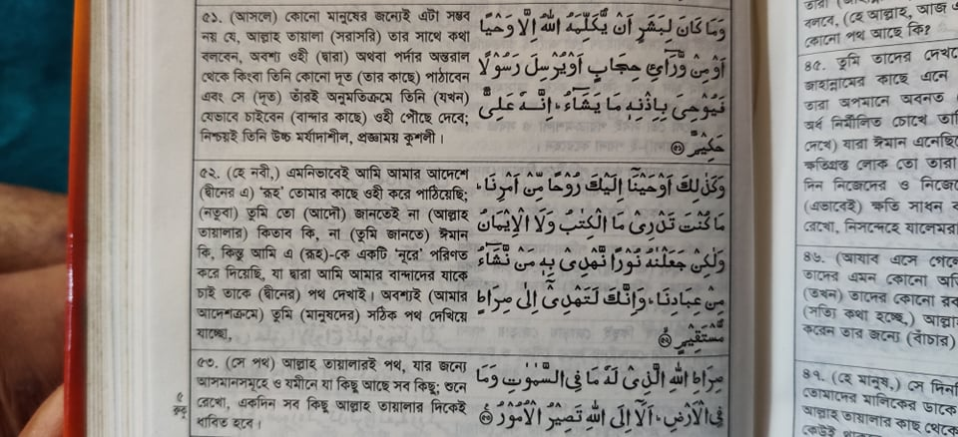

**আবু আমাতুল্লাহঃ** লন্ডন অ্যাকাডেমিরটা না?

**ফাহিম আলমঃ**

আবু আমাতুল্লাহঃ লন্ডন অ্যাকাডেমিরটা না?

হ্যা।

**আবু আমাতুল্লাহঃ** এদেরকে শাস্তির আওতায় আনা দরকার। অসভ্য। অনুবাদে এদের থেকে বেশি বিকৃতি আর অন্য কোনো অনুবাদককে করতে দেখেনি।

**শায়েখঃ** কোরআনের ব্রেকেট বন্ধনিতে নিজেরা নিজেদের মতো যা মন চায় সংযোজন করে থাকে।

তো আমি বলতেছিলাম সাহবি আলী এই বিদ্যা জানতেন। তিনি নবির কাছ থেকেই তা শিখেছেন। তিনি আদি সৃষ্টির বিষয়ে যা বলেছেন তা আমি স্ক্রিনর্সট দিয়েছিলাম। এখন মিলিয়ে দেখাচ্ছি।

**শায়েখঃ** সুতরাং তিনি বস্তুর বক্রতা সোজা করলেন এবং তাদের সীমা নির্ধারণ করে দিলেন । তিনি নিজের ক্ষমতা বলে বস্তুর বিপরীতধর্মী অংশসমূহের মধ্যে সংহতির সৃষ্টি করলেন এবং একইমুখী উপাদান গুলো একত্রিত করলেন।

অতঃপর তিনি উহাদেরকে বিবিধভাবে পৃথক করলেন যা সীমায়, পরিমাণে, বৈশিষ্ট্যে ও আকারে ভিন্ন ভিন্ন। এসকল হলো নতুন সৃষ্টি। তিনি উহাদেরকে দৃঢ় করলেন এবং তাঁর ইচ্ছা অনুযায়ী আকৃতি দান করলেন ও আবিষ্কার করলেন।

**শায়েখঃ** বস্তু বলতে সকল বিষয় বস্তু। প্রত্যেকের জন্য সীমা নির্ধারণ করে দিলেন। মানে কোন কিছুই অসিম নয়। আর প্রতিটি সৃষ্টির একটি শেষ সীমা আছে। তারপর তিনি আদি সৃষ্টির দিকে ইঙ্গিত করে বললেন "তিন নিজের ক্ষমতা বলে বস্তুর বিপরীতধর্মী অংশসমূহের মধ্যে সংহতির সৃষ্টি করলেন"

অথাৎ সকল বিপরীতমুখী মূলের দিকে একটি সত্তার মধ্যে সমষ্টি বদ্ধ হয়ে সংহতি হলো। সকল বিপরীতমুখী বিষয়বস্তু যা কিছু আছে সব কিছু একটা সত্তার মধ্যে সমষ্টি বদ্ধ। সকলের বিপরীতমুখী অস্তিত্ব বিষয় বস্তু সমূহ মুলের দিকে একক রূপের সংহতি হয়ে সেই অস্তিত্বের মধ্যে বিদ্যমান করা হয়েছিলো।

তারপর সেখান থেকে একমুখি করে আবার আলাধা করা হলো নতুন সৃষ্টি। তিনি নিজের ক্ষমতা বলে বস্তুর বিপরীতধর্মী অংশসমূহের মধ্যে সংহতির সৃষ্টি করলেন এবং একইমুখী উপাদান গুলো একত্রিত করলেন ।

**ফাহিম আলমঃ** এখানে ভালো বিষয়গুলো সব একমুখী আবার মন্দ বিষয়গুলো সব এক মুখী, এরকম মানে যেগুলি একই শ্রেণীর।

**শায়েখঃ** এক মুখি উপাদান বলতে যা বুঝায় তা হলো অবয়বহীন অদৃশ্যমান অস্তিত্বের দিক থেকে উদাহরণ দিচ্ছি সু বাক্য, সুজ্ঞান, সুস্থতা হাসিখুশি, দয়া, মায়া, প্রেম, ক্ষমা ইত্যাদি এগুলো ভাল এইদিক থেকে একমুখী।

**শায়েখঃ**

ফাহিম আলমঃ এখানে ভালো বিষয় গুলো সব একমুখী আবার মন্দ বিষয়গুলো সব এক মুখী…

হ্যা।

**শায়েখঃ** আপনারা মন্দের দিক থেকে কিছু একমুখি উপাদানের উদাহরণ দিন।

**ফাহিম আলমঃ** অলস, কু জ্ঞান, ক্রোধ

**শায়েখঃ** আরো কেউ? অন্য আরো কেউ?

**মাহদি হাসানঃ** কু বাক্য, অজ্ঞতা, ক্রোধ, ঘৃনা, অসুস্থতা।

**আবু আমাতুল্লাহঃ** হিংসা, ক্রোধ।

**মাহদি হাসানঃ** অহংকার**,** শত্রুতা, শাস্তি,

**শায়েখঃ** হোক সেটা অবয়বহীন অথবা সেটা শরীররী বা অশরীরী। দৃশ্য অথবা অদৃশ্য সমস্যা নেই আপনারা আপনাদের মত করে একমুখী এর উদাহরণ দিন। হোক সেটা ভালো হোক সেটা মন্দ।

**ফাহিম আলমঃ** ধোঁকা, গালি দেয়া, কাঁদা, মারামারি করা।

**শায়েখঃ** একটু চর্চা করুন।

**আবু আমাতুল্লাহঃ** হত্যা, নির্যাতন, মিথ্যা, প্রতারণা।

**ফাহিম আলমঃ** কুচিন্তা।

**শায়েখঃ** একই কর্ম প্রয়োগের ভিন্নতার কারণে কারো দৃষ্টিতে ভালো কারো দৃষ্টিতে মন্দ। একই বৈশিষ্ট্য স্থান-কাল-পাত্রভেদে ভাল হতে পারে এবং মন্দ হতে পারে

**আবু আমাতুল্লাহঃ** হ্যা।

**ফাহিম আলমঃ** এগুলিই ইবাদত হবে যদি নিয়মমাফিক করা হয়।

**শায়েখঃ** তারমানে প্রত্যেকের মূলের দিকের সীমানা একটি অস্তিত্বের মধ্যে গিয়ে সমষ্টি বদ্ধ হয়েছে

তাই যেকোনো জিনিস বৈধ হতে পারে অবৈধ হতে পারে। তার জন্য স্থান-কাল-পাত্র নির্ধারণ করে দেয় ধর্ম।

**মাহদি হাসানঃ**

উষ্ণতা, সত্য, কৃতগ্য, সুবিচার, নিয়ম, শৃঙখলা।

শিতল, মিথ্যা, অকৃতগ্য, অবিচার, অনিয়ম, বিশৃঙ্খলা।

**শায়েখঃ**

মাহদি হাসানঃ উষ্ণতা, সত্য, কৃতগ্য, সুবিচার, নিয়ম, শৃঙখলা …

মাশাল্লাহ খুব সুন্দর করে উদাহরণ দিয়েছেন।

**শায়েখঃ** কেউ তার রক্ত সম্পর্কের আত্মীয় পক্ষে যখন প্রতিশোধ গ্রহণ করে থাকে তখন যার থেকে প্রতিশোধ গ্রহণ করা হয় সেই ব্যক্তি দুঃখ পায়। যদিও দুঃখ পাওয়া ব্যক্তি জানে যে তার দিকে অধর্ম ছিল।

দেখা যায় ন্যায় সঙ্গত প্রতিশোধ গ্রহণ করার কারণে একপক্ষ খুশি হয় এক পক্ষ দুঃখ পায়। দীর্ঘ দিনের প্রিয় বস্তুটি কেউ যখন ছিনিয়ে নিয়ে যায় তখন একপক্ষ দুঃখ পায় অপরপক্ষ আনন্দ পায়। যদিও ছিনিয়ে নেওয়া পক্ষ জানে যে সে অধর্ম করেছে।

দুইজন প্রতিযোগীর মধ্যে বৈধভাবে প্রতিযোগিতা হওয়ার পরেও এক পক্ষ বিজয়ী হয়ে আনন্দ পায় অপর পক্ষ কষ্ট পায়। বিজয়ী ব্যক্তিকে হিংসা করে।

এই বিষয় গুলো অকাট্য সত্য। তাই বিনা দলিলেও বুঝা যায় ঐ পরস্পর বিপরীতমুখী উপাদানগুলো মুলের দিক থেকে একই অস্তিত্বের দুইটি ভিন্ন ভিন্ন অংশ। যা সবার কাছে প্রকাশিত হয় যার যার ধরণ অনুসারে।

যদি তাই না হত। তবে ভালটা সবার কাছেই ভাল বলে স্বীকৃত হতো। স্থান কাল পাত্র ভেদে কারো কাছে ভিন্নতা হতো না।

আদি সত্তা নিজেই নিজের মধ্যেও তৃ মন্ডল দ্বারা বিস্তৃত। অর্থাৎ এক সত্ত্বা নিজেও তৃ মন্ডল দারা বিভক্ত। তারপরেও সেটা একই সত্তা। তাই আদি সত্তা বহু রুপি। বহু মুখি।

**ফাহিম আলমঃ** এটাই রূহ।

**শায়েখঃ**

ফাহিম আলমঃ এটাই রূহ

আদি রুহ। রুহের মধ্যেও তৃমন্ডল আছে। বিষয়টা অনেক সুখ্যাতি সূক্ষ্ম বুঝতে পারলে সহজ।

**শায়েখঃ** আদি অস্তিত্বের তিনটি রুপের একটি হলো অবয়বহীন অদৃশ্যমান অস্তিত্ব।

**ফাহিম আলমঃ** আমাদের রূহ মূলত ওই আদি রূহ থেকেই এসেছে।

**শায়েখঃ** বাক্য, বৈশিষ্ট্য ও ক্রিয়া।

**শায়েখঃ**

ফাহিম আলমঃ আমাদের রূহ মূলত ওই আদি রূহ থেকেই এসেছে।

অতঃপর তিনি উহাদেরকে বিবিধভাবে পৃথক করলেন যা সীমায়, পরিমাণে, বৈশিষ্ট্যে ও আকারে ভিন্ন ভিন্ন। এসকল হলো নতুন সৃষ্টি। তিনি উহাদেরকে দৃঢ় করলেন এবং তাঁর ইচ্ছা অনুযায়ী আকৃতি দান করলেন ও আবিষ্কার করলেন।

**ফাহিম আলমঃ** আদি অস্তিত্বের আদি রূপ হল বাক্য।

**শায়েখঃ** জগতের সকলেই আদি অস্তিত্বের থেকেই পরবর্তিতে এসেছে। পৃথক হয়ে। সেগুলোকে নব্য সৃষ্টি বলে। আদি সৃষ্টি অবিনশ্বর, অবিনাশী। নব্য সৃষ্টি বিনাশ, অবিনশ্বর নয়।

**শায়েখঃ**

ফাহিম আলমঃ আদি অস্তিত্বের আদি রূপ হল বাক্য।

শুধু বাক্য? বাক্য, বৈশিষ্ট্য ও ক্রিয়া। এই তিনটা মিলেই অববয়হীন অদৃশ্যমান অস্তিত্ব।

**শায়েখঃ** আজকের জন্য রাখতে হচ্ছে।

**ফাহিম আলমঃ**

শায়েখঃ আদি অস্তিত্বের তিনটি রুপের একটি হলো অবয়বহীন অদৃশ্যমান অস্তিত্ব

তাহলে বাকি দুটি রূপ কি?

**শায়েখঃ**

ফাহিম আলমঃ তাহলে বাকি দুটি রূপ কি?

একটিই আগে শেষ করে নেই।

**ফাহিম আলমঃ** হ্যা

**শায়েখঃ** আসসালামু আলাইকুম

**ফাহিম আলমঃ** وعليكم السلام ورحمة الله

**আবু আমাতুল্লাহঃ** ওয়া আলাইকুমুস সালাম